1、建议使用qq浏览器兼容模式下打开科研系统
2、IE浏览器设置：
（1）选择兼容性视图设置


（2）添加网站到兼容性视图
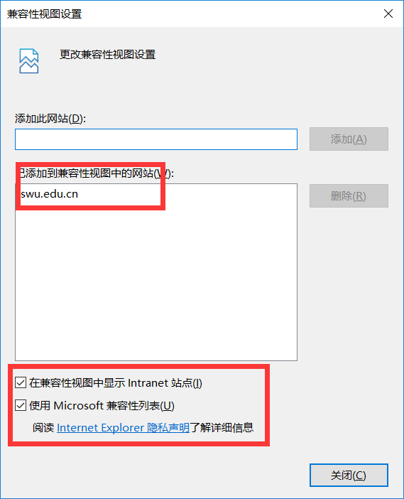
（3）设置，选择Internet选项
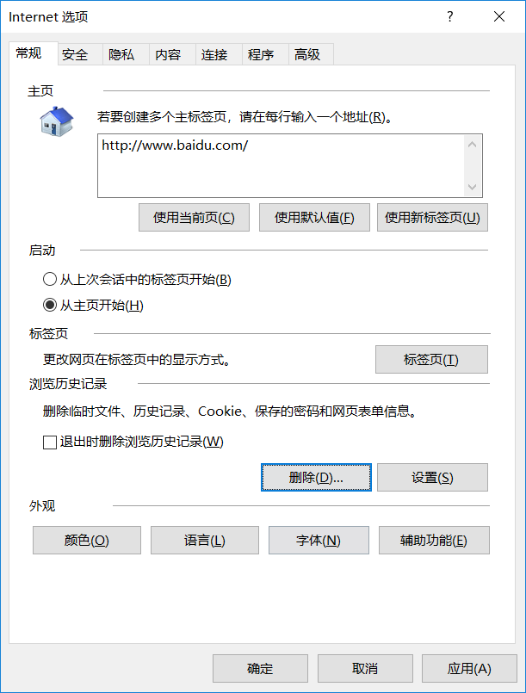
（4）删除记录
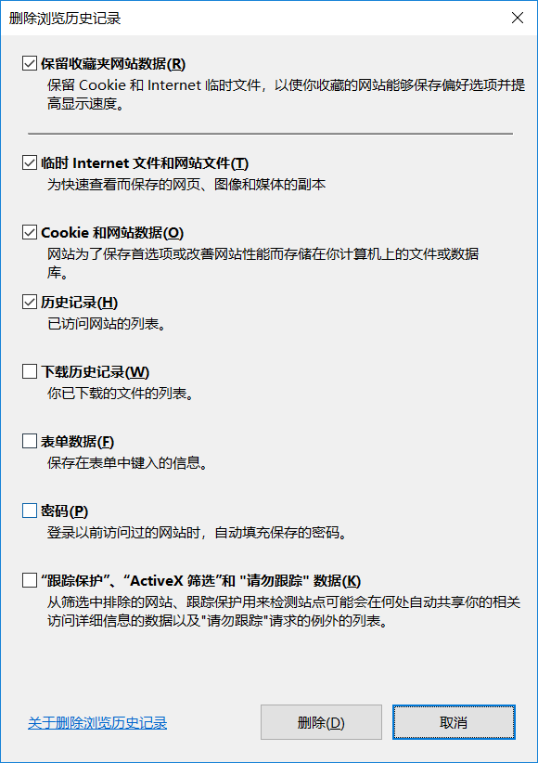
（5）Internet选项，设置
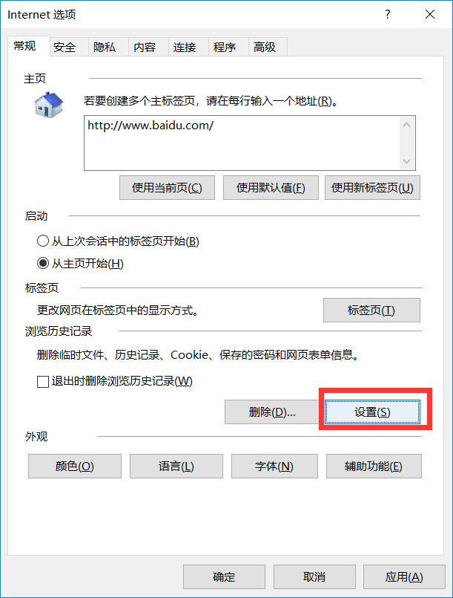
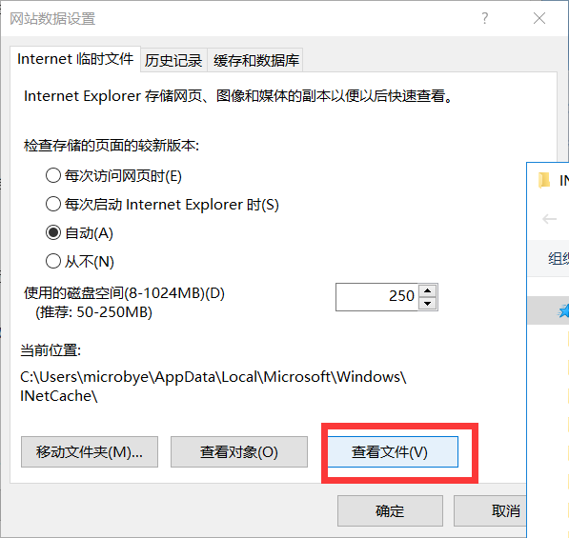
（6）清除所有文件
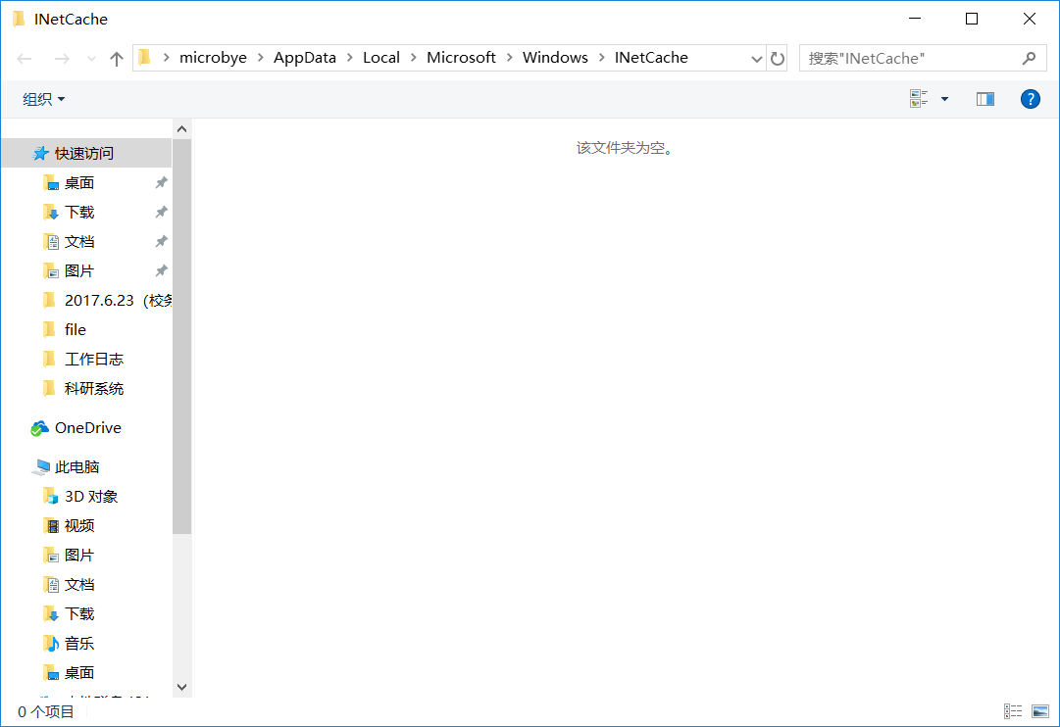
（7）清除缓存
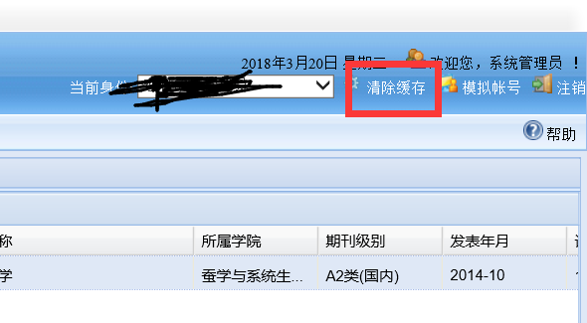
（8）重启IE浏览器

